# Practica 7.- Troncales

Troncales

* ZAP
* AIZ
* SIP
* CUSTOM

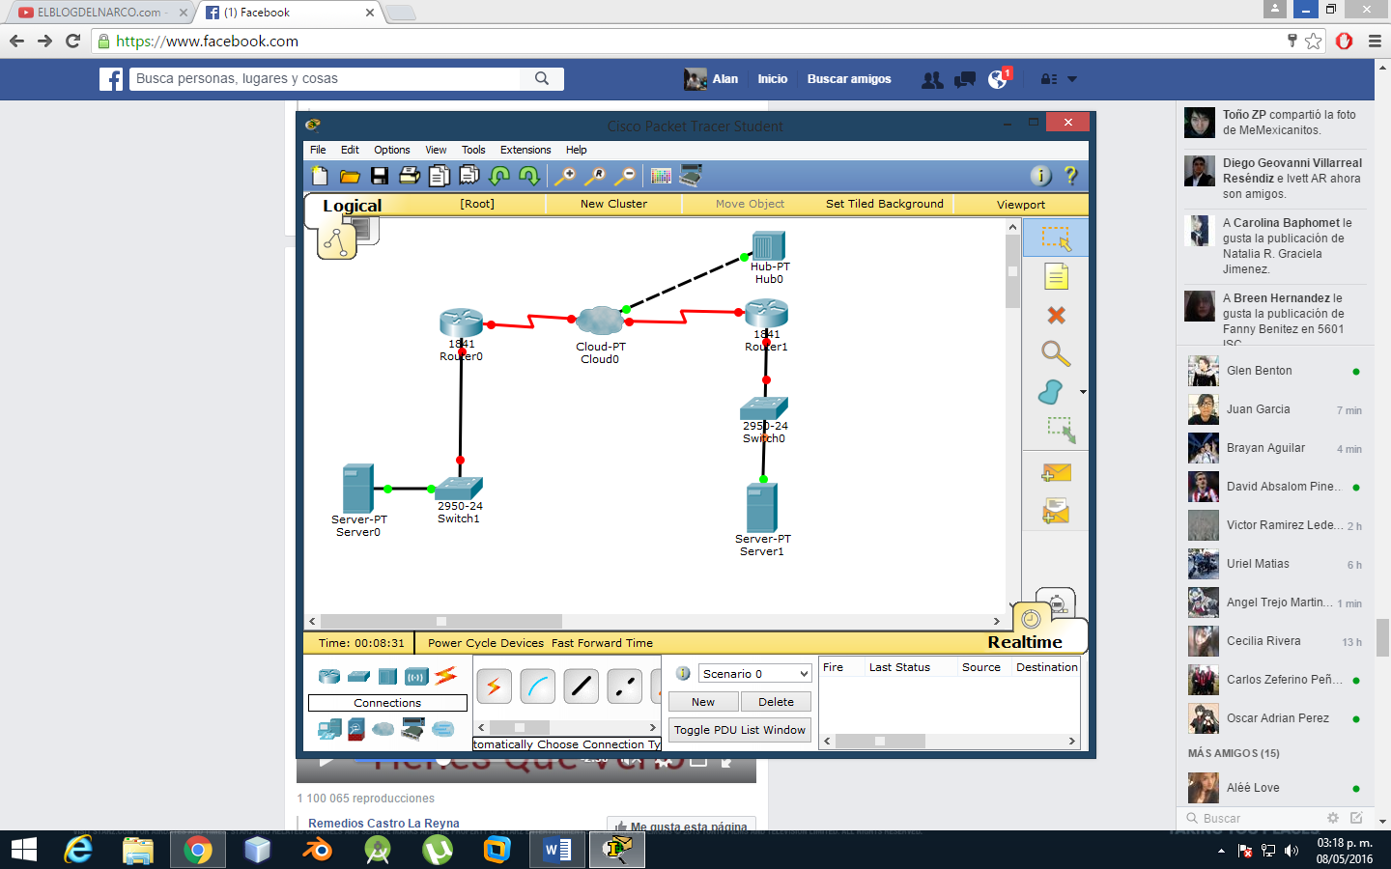Una troncal es aquella que p3ermite hacer una llamada a cualquier proveedor de servicio o a cualquier dispositivo que reciba su intento de llamada y la gestione a otro destino. Algunas de los tipos de troncales más comunes que emplean los fabricantes y proveedores de telefónica son SAP, AIX, SIP y los personalizados

Capacidad de un troncal = # De canales 2 llamas simultaneas que soporta la troncal sin sufrir degradación de servicio se relación con el tipo de códec y su ancho de banda.

Los troncales de tipo SAT son asociados a hardware de telefonía instalado en el servidor y usa el módulo chanel DAT.

Los archivos asociados a este tipo de troncales se relacionan con el fabricando SATEL. Los troncales SAT son creadas mediante un número asociado a la posición del canal en el hardware

Información de CODEC’s

|  |  |  |  |  |  |  |  |  |  |
| --- | --- | --- | --- | --- | --- | --- | --- | --- | --- |
| Velocidad de bits a códec(kbps) | Ejemplo de tamaño de códec(bytes) | Ejemplo de intervalo códec(ms) | Opinión score(MOS) | Tamaño de la carga útil de voz(bytes) | Tamaño de la carga útil de voz(ms) | Paquete por segundo | Ancho de banda MP o FRF.12 | Ancho de banda RTP | Ancho de banda Ethernet |
| G.711(64 kbps) | 80 bytes | 10 ms | 4.1 | 160Bytes | 20 Ms | 50 | 82.8 Kbps | 67.6 Kbps | 87.2 Kbps |
| G.729(64 kbps) | 10 Bytes | 10 Ms | 3.92 | 20 Bytes | 20 Ms | 50 | 26.8 Kbps | 11.6 Kbps | 31.2 Kbps |
| G.723.1(64 kbps) | 21 Bytes | 30 Ms | 3.9 | 24 Bytes | 30 Ms | 34 | 18.9 Kbps | 8.8 Kbps | 21.9 Kbps |
| G.723.1(64 kbps) | 24 Bytes | 30 Ms | 3.8 | 20 Bytes | 30 Ms | 34 | 17.9 Kbps | 7.7 Kbps | 20.8 Kbps |
| G.26(64 kbps) | 20 Bytes | 5 Ms | 3.85 | 80 Bytes | 20 Ms | 50 | 5038 Kbps | 35.6 Kbps | 55.2 Kbps |
| G.726(64 kbps) | 20 Bytes | 5 Ms |  | 60 Bytes | 20 Ms | 50 | 42.8 Kbps | 27.6 Kbps | 47.2 Kbps |
| G.728(64 kbps) | 15 Bytes | 5 Ms | 3.61 | 60 Bytes | 30 Ms | 34 | 28.5 Kbps | 18.4 Kbps | 31.5 Kbps |

**Conclusión**

En esta parte se complementaron los conceptos de las troncales de una manera más específica una que de esta manera se estableció el funcionamiento y los tipos de troncales que existen además de que se investigó cada uno de los funcionamientos que tiene cada una de estas troncales.